Соотношение параметров входных цепей UPFC

А.И. Чивенков, В.В. Севастьянов, И.М. Трофимов, Н.Н. Вихорев,
А. Гедифа
НГТУ им. Р.Е. Алексеева

Аннотация. В данной статье рассмотрены процессы протекающие во входных цепях универсальной системы регулирования переменного тока. Получены расчетные соотношения алгоритмов регулирования потоков мощности между сетями при условии потребления заданного характера тока при генерации любого характера мощности. Построены зависимости расчетных соотношений.
Ключевые слова: универсальная система регулирования переменного тока; регулирование потоков мощности; векторная диаграмма; энергетическая сеть, инвертор напряжения, активный выпрямитель, емкостный накопитель.

Осуществление регулирования перетоков мощности между сетями реализуется посредством универсальной системы регулирования переменного тока (от англ. Unified Power Flow Controller – UPFC). При этом должны выполняться дополнительные требования к парметрам как генерируемых, так и потребляемых активных и реактивных составляющих токов. Некоторые возможности этой системы были описаны в статье [1].
Целью данной работы является получение расчетных соотношений параметров регулирования потоков мощности в электрических сетях при условии потребления самим регулирующим устройством заданного характера тока при генерации любого характера мощности. Это условие сформулировано для компенсации реактивной мощности (генерации реактивной состовляющей тока сети с противоположным знаком) при питании преобразователя от резервной сети [10].
Функциональная схема UPFC представлена на рис. 1.
Устройство включает в себя следующие основные составляющие: преобразователи напряжения, емкостный накопитель и LC-фильтры. Преобразователь, подключенный к резервной сети, работает в режиме активного выпрямителя и осуществляет заряд емкостного накопителя, поддерживая на нём напряжение в установленном диапазоне [1, 8].
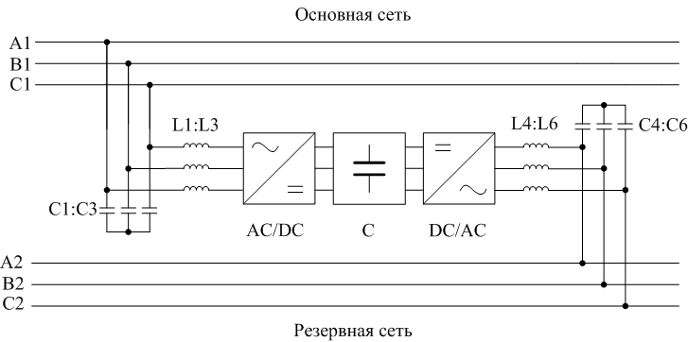
Рис. 1 – UPFC

Преобразователь, подключенный к основной сети, выполняет функцию инвертора напряжений и формирует с заданными величинами выходные напряжения и их фазовые углы [1, 9]. Приведенная схема применима в сетях 0,4 кВ. Допускается использование устройства в сетях среднего класса напряжения с использованием согласующих трансформаторов [2-7].
На рис. 2 приведена векторная диаграмма формирования потребления токов с заданным фазовым углом.
Введем обозначения:
– действующее напряжение сети U_{S};
– действующее напряжение на входе преобразователя для текущего значения потребляемого тока;
–напряжение на входе преобразователя для максимального потребляемого тока;
– падение напряжения на активном сопротивлении реактора U_{R};
– падение напряжения на индуктивном сопротивлении реактора U_{L};
– действующее значение суммарного падения напряжения на реакторе U_{Z;}
– ток реактора (потребления от резервной сети) i_{S};
– фазовый угол φ_{L};
– фазовый угол α между векторами напряжений и .
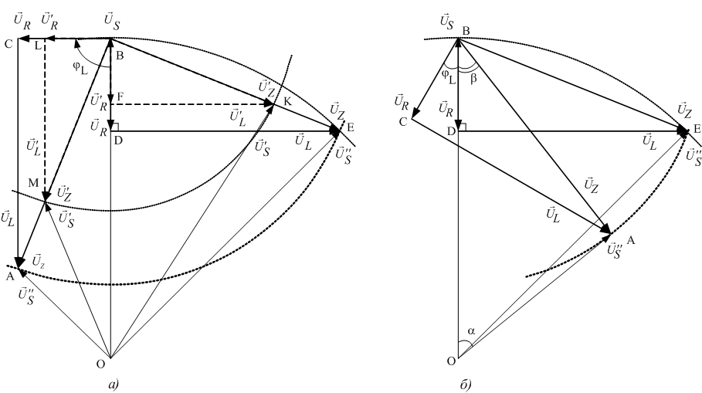
Рис. 2 – Векторная диаграмма формирования потребления тока

На рис. 2(а) и 2(б) приведены диаграммы напряжений режима работы преобразователя при потреблении из сети активно-индуктивного тока:
– диаграмма на рис. 2(а) приведена для величин фазового угла φ_{L} = 0 и φ_{L} = 90 при максимальном и промежуточном значениях токах реактора;
– диаграмма на рис. 2(б) приведена для промежуточного положения фазового угла φ_{L} при максимальном токе реактора.
Рассмотрим треугольник BDE на рис. 2. Параметры векторов, составляющие стороны треугольника, определяют составляющие напряжений реактора при максимальной величине потребляемого тока. При повороте треугольника BDE на угол φ_{L} вершиной Е описывается геометрическое место точек конца векторов действующего напряжения на входе преобразователя . Поскольку активные и индуктивные сопротивления реактора при этом не меняются, то треугольник BDE равен треугольнику АВС, а геометрическим местом точек векторов является дуга окружности. Треугольник BFK определяет параметры напряжений реактора при промежуточной величине токе. Как и в случае с максимальным током реактора при повороте треугольника BFK на угол φ_{L} вершиной K описывается геометрическое место точек концов векторов действующего напряжения на входе преобразователя . Поскольку активные и индуктивные сопротивления реактора при этом не меняются, то треугольник BFK равен треугольнику BLM, а геометрическим местом точек векторов является дуга окружности с меньшим радиусом чем при максимальном токе.
Для треугольника АВС на рис. 2(б) справедливо следующее выражение:
. (1)
Для треугольника АВС(BЕD) по теореме косинусов запишем:
. (2)
(3)
где R и Q активное сопротивление и добротность реактора соответственно.
Подставим в выражение (3) параметр I_{S1}:
, (4)
где k_{ф} – коэффициент формы кривой переменного напряжения (тока), k – коэффициент кратности напряжения на конденсаторе. Для синусоидального напряжения (тока) k_{ф} = 1,11. Коэффициент кратности напряжения на конденсаторах принимает значения 1,13 ≤ k ≤ 1,45 исходя из диапазона напряжения на емкостном накопителе 350÷450 В [1].
Тогда выражение (3) принимает вид:
. (5)
Введем понятие постоянной преобразователя:
(6)
Зависимость постоянной преобразователя от добротности (в пределах изменения 10-100) представлена на рис. 3. Зависимость постоянной преобразователя от добротности представлена на рис. 4. По этой зависимости можно определить пределы изменения для требуемых значениях коэффициента кратности напряжения на емкости k.
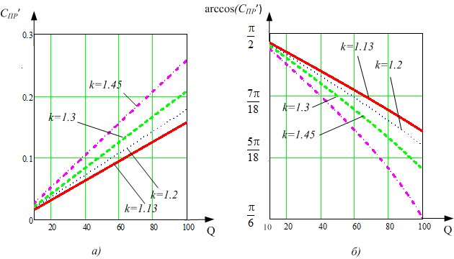
Рис. 3 – Зависимость постоянной преобразователя (а) и арккосинуса постоянной преобразователя (б) от добротности
Запишем выражение (1) для угла β и подставим из (2). Тогда оно принимает вид:
. (7)
Для треугольника ОАВ по теореме синусов справедливо следующее равенство:
, (8)
где
. (9)
Из равенства (8) выразим угол α:
. (10)
Подставим выражение (9) и используя тригонометрические формулы:
; (11)
; (12)
; (13)
; (14)
. (15)

Отсюда α:
. (16)
Таким образом, из равенства (8) выразим действующее напряжение на входе преобразователя :
. (17)
На рис. 4(а) и 4(б) приведены диаграммы напряжений режима работы преобразователя при потреблении из сети активно-ёмкостного тока:
– диаграмма на рис. 4(а) приведена для положений фазового угла φ_{С} = 0 и φ_{С} = 90 при максимальном и промежуточном токах реактора (сети);
– диаграмма на рис. 4(б) приведена для промежуточного положения фазового угла φ_{С} при максимальном токе реактора (сети).
Для треугольника АВО на рис. 4(б) справедливо следующее равенство:
. (18)
Таким образом, подставив (18) в (17), получим выражение действующего напряжения на входе преобразователя при емкостном характере тока потребления:
. (19)
По выражениям 12 и 14 можно записать общее выражение расчета текущего напряжения на входе преобразователя:
, (20)
где φ изменяется в пределах от –π до π, т.е. объединяет и интервал фазового угла индуктивного характера тока и интервал фазового угла ёмкостного характера тока.

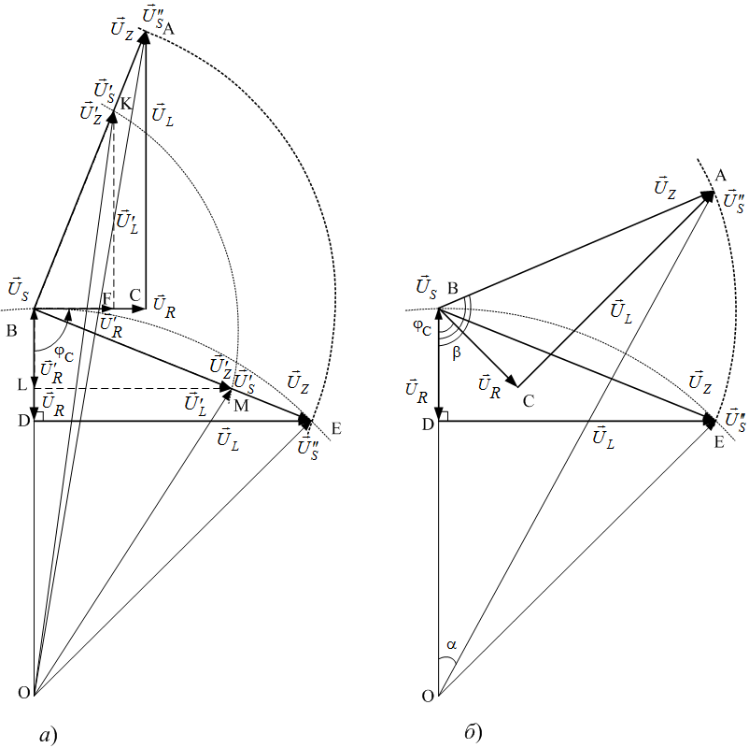
Рис. 4 – Векторная диаграмма формирования потребления тока ёмкостного характера

Построим зависимости текущего значения напряжения на входе преобразователя от угла φ для выбранных добротностей. Для примера рассмотрены параметры сетевых реакторов: РТСС–80–0,26 У3 с добротностью 55 (рис.6) и ГЛЦИ671334 с добротностью 32 (рис.5) [1].
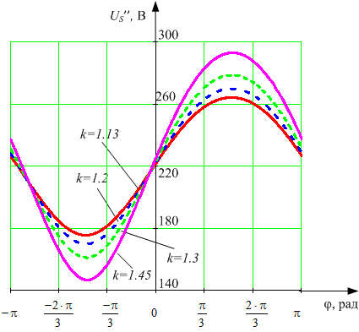
Рис.5 – Зависимость входного напряжения преобразователя от фазового
угла φ (добротность реактора 32)

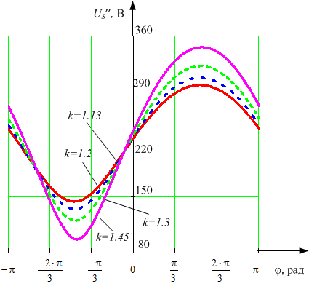
Рис. 6 – Зависимость входного напряжения преобразователя от фазового угла φ (добротность реактора 55)
Результаты исследований устанавливают взаимосвязи между глубиной регулирования напряжения, фазовым углом φ, добротностью реактора и коэффициентом кратности напряжения на конденсаторах емкостного накопителя.
Полученные зависимости позволяют описать алгоритмы управления UPFC для регулирования величин перетоков мощности при потреблении заданного характера тока (индуктивного или ёмкостного) от резервной сети, и генерации любого характера мощности в основную сеть при условии поддержания напряжения емкостного накопителя в заданном диапазоне.
Симметричное исполнение силовой части универсальной системы регулирования переменного тока относительно основной и резервной сети позволяет функционально переопределять направление передачи мощности, т.е. основную сеть определять, как резервную, а резервную как основную.

Литература
- Чивенков А.И., Гедифа А., Лоскутов А.Б., Севастьянов В.В., Трофимов И.М. Определение соотношений параметров универсальной системы регулирования переменного тока // Промышленная энергетика. 2016. №7. С. 19–24.
- Куро, Ж. Современные технологии повышения качества электроэнергии при ее передаче и распределении // Новости электротехники, 2005 - №1, С. 22-26.
- Жемеров, Г.Г., Ковальчук О.И. Автономный выпрямитель – источник напряжения с гистерезисной системой управления // Технiчна електродинамiка. Тем. вип. Силова електронiка та енергоефективнiсть. Част. 2. – 2011. С. 75-82.
- Sosnina, E.N., Loskutov, A.B., Chivenkov, A.I., Shalukho, A.V. The development of the automatic power flow control station in distribution electric network of a low voltage // Proceedings of the 2015 IEEE Innovative Smart Grid Technologies - Asia, ISGT ASIA 2015. – Article number 7387129, 2016.
- Loskutov, A.B., Sosnina, E.N., Chivenkov, A.I., Kryukov, E.V. The development of hybrid power source based on SOFC for distant electricity consumers' power supply // Proceedings of the 2015 IEEE Innovative Smart Grid Technologies - Asia, ISGT ASIA 2015. – Article number 7387140, 2016.
- Суяков С.А. Проблемы интеграции ветроустановок в единую энергетическую систему России // Инженерный вестник Дона, 2014, №3 URL: ivdon.ru/ru/magazine/archive/n3y2014/2534
- Чивенков А.И., Гребенщиков В.И., Антропов А.П., Михайличенко Е.А. Расширение функциональных возможностей инвертора напряжения систем интеграции возобновляемых источников энергии и промышленной сети // Инженерный вестник Дона, 2013, №1 URL:ivdon.ru/ru/magazine/archive/n1y2013/1564
- Чивенков, А.И., Антропов А.П. Синхронизация параллельной работы возобновляемых источников с промышленной сетью электропитания // Материалы 6 всерос. науч.-техн. конференции «Энергетика: состояние, проблемы, перспективы» г.Оренбург, ОГУ, 2010 г. -С.113-117.
- Hermwille M. Plug and Play IGBT Driver Cores for Converters // Power Electronics Europe Issue 2, pp. 10-12, 2006.
- Гедифа, А., Вихорев Н.Н., Панфилов И.С. Результаты исследования параметров регулятора перетоков мощности // Будущее технических наук: XIV Международной молодежной научно-техническая конференцая, сборник материалов. - Н.Новгород. 2015, С. 90.
References
- Chivenkov A.I Promyshlennaya energetika. 2016. №7. pp. 19–24.
- Kuro, Zh. Novosti elektrotekhniki. 2005, №1, pp. 22-26.
- Zhemerov, G.G. Tekhnichna elektrodinamika. Tem. vip. Silova elektronika ta energoefektivnist'. Chast. 2. 2011. pp. 75-82.
- Sosnina, E.N., Loskutov, A.B., Chivenkov, A.I., Shalukho, A.V. Proceedings of the 2015 IEEE Innovative Smart Grid Technologies. Asia, ISGT ASIA 2015. Article number 7387129, 2016.
- Loskutov, A.B., Sosnina, E.N., Chivenkov, A.I., Kryukov, E.V. Proceedings of the 2015 IEEE Innovative Smart Grid Technologies] - Asia, ISGT ASIA 2015. – Article number 7387140, 2016.
- Suyakov S.A. Inženernyj vestnik Dona (Rus), 2014, №3 URL: ivdon.ru/ru/magazine/archive/n3y2014/2534
- Chivenkov A.I , Grebenshchikov V.I., Antropov A.P., Mikhaylichenko E.A. Inženernyj vestnik Dona (Rus), 2013, №1 URL:ivdon.ru/ru/magazine/archive/n1y2013/1564
- Chivenkov, A.I. Materialy 6 vseros. nauch.-tekhn. konferentsii «Energetika: sostoyanie, problemy, perspektivy». Orenburg, OGU, 2010. pp. 113-117.
- Hermwille M. Power Electronics Europe Issue 2, pp. 10-12, 2006.
- Gedifa, A., Vikhorev N.N., Panfilov I.S. Budushchee tekhnicheskikh nauk: XIV Mezhdunarodnoy molodezhnoy nauchno-tekhnicheskaya konferentsaya, sbornik materialov. N.Novgorod. 2015, p. 90.

